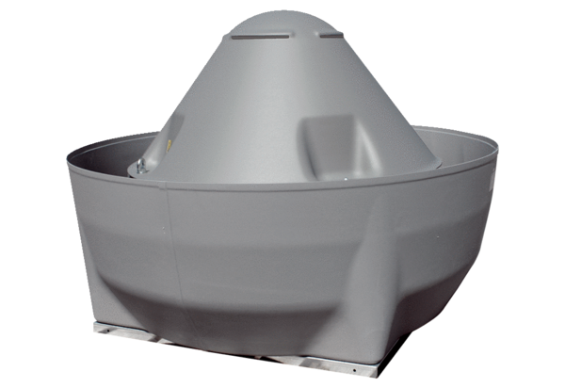Odśrodkowy wentylator dachowy DRD V 75/6Opakowanie jednostkowe: 1 sztukaAsortyment: C
Numer artykułu: 0073.0071Producent: MAICO

